Watch, computed, methods使用及对比

目录

1 watch ----------------------------------------------------------------------1

2 computed-------------------------------------------------------------------2
- methods-------------------------------------------------------------------3

1watch

1监听`data`中属性的改变：
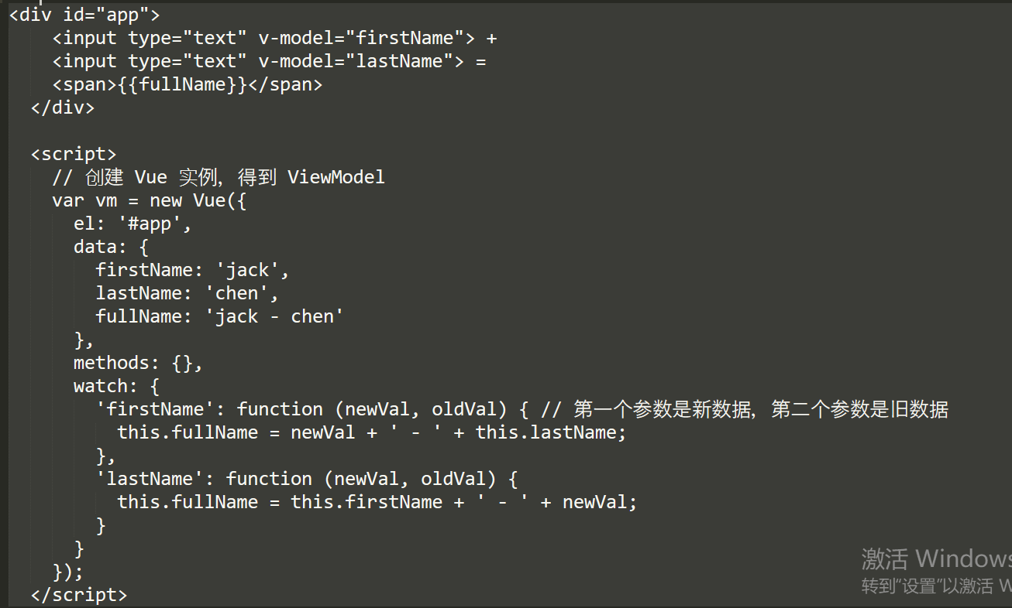

2. 监听路由对象的改变
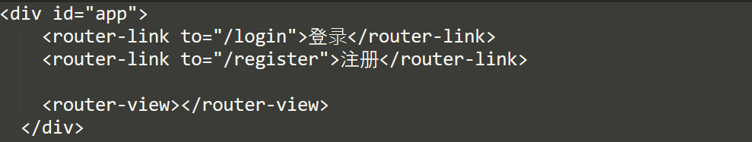

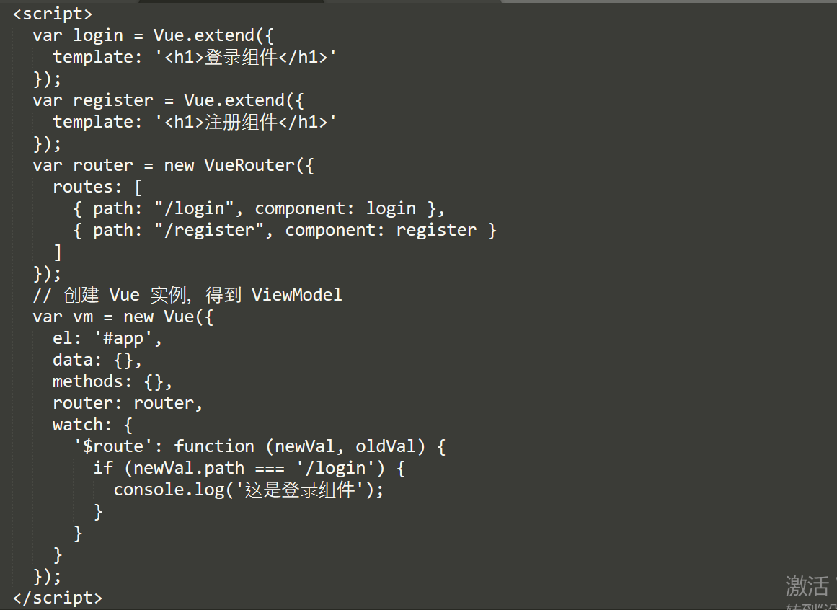

2`computed`计算属性的使用
- 默认只有`getter`的计算属性：
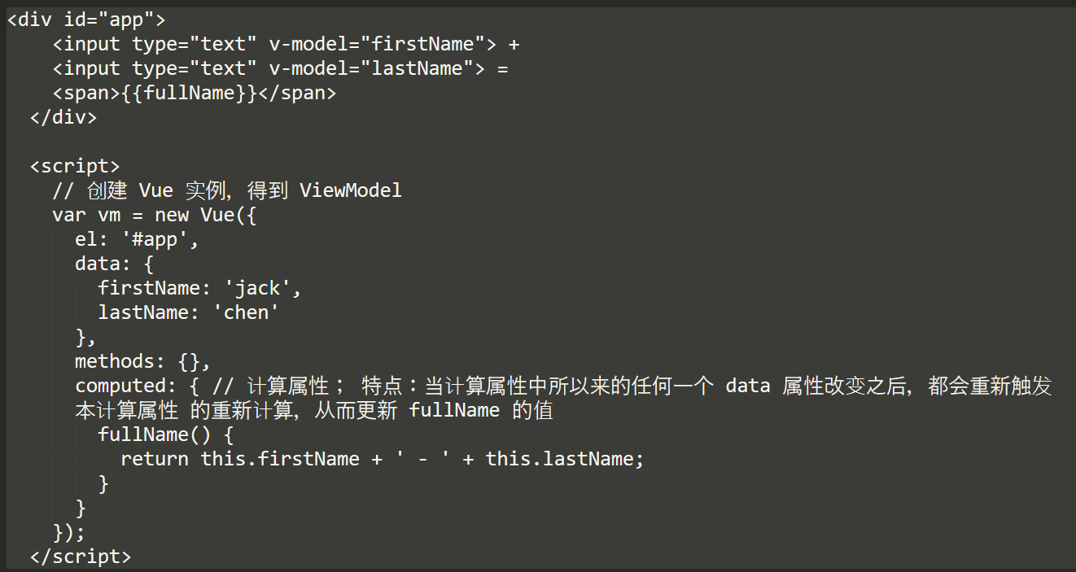

- 定义有`getter`和`setter`的计算属性：
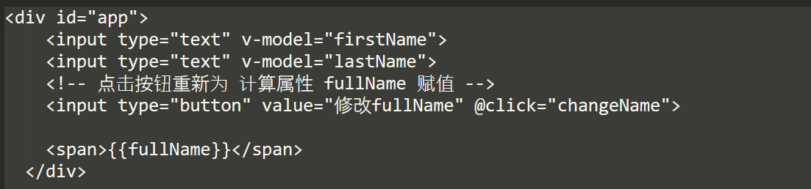

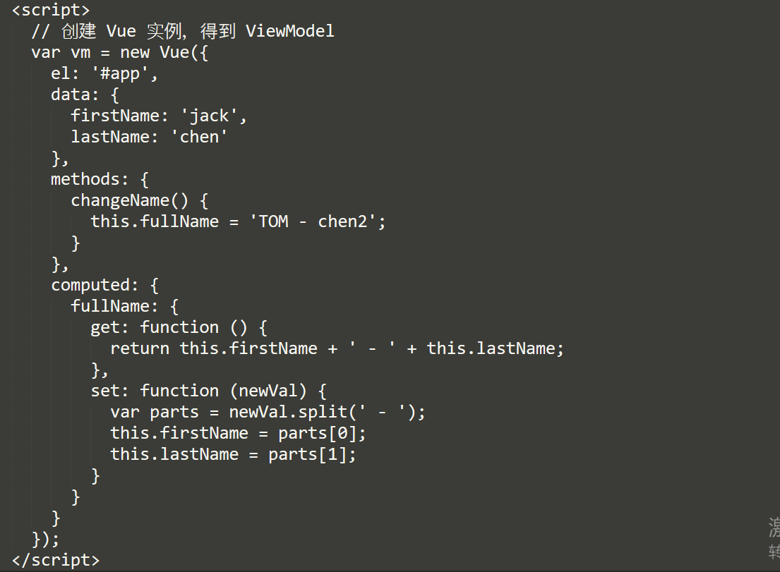

3`watch`、`computed`和`methods`之间的对比
1. `computed`属性的结果会被缓存，除非依赖的响应式属性变化才会重新计算。主要当作属性来使用；
2. `methods`方法表示一个具体的操作，主要书写业务逻辑；
3. `watch`一个对象，键是需要观察的表达式，值是对应回调函数。主要用来监听某些特定数据的变化，从而进行某些具体的业务逻辑操作；可以看作是`computed`和`methods`的结合体；

